Material Longitud

- Observa y completa las oraciones con según corresponda en cada caso.

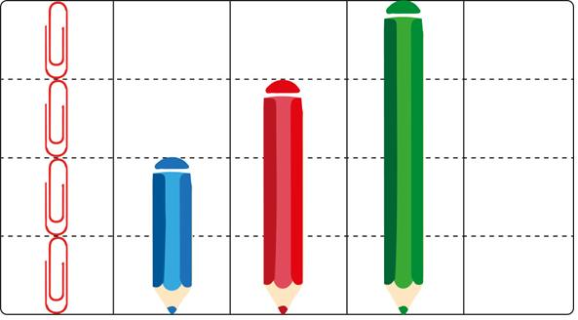
C
A
B

- El lápiz A mide 2 clips.
- El lápiz B mide 3 clips.
- El lápiz C mide 4 clips.
- El lápiz B es más alto que el lápiz A
- El lápiz A es más bajo que el lápiz B y C
- El lápiz C es más alto que el lápiz B.

- Dibuja otro rectángulo más largo. Utiliza la línea de partida como referencia.

- Completa los espacios en blanco con más alta que, la más alta, más baja que, la más baja.
C
D
B
A
- La casa A es más alta que la casa D.
- La casa D es la más baja de las casas.
- La casa C es más alta que la casa A.
- La casa D es más baja que la casa B.
- La casa C es la más alta de las casas.

- Desafío. Apoya tu mano sobre la línea negra de más abajo. Luego dibuja el contorno de ella.

- Escribe cuánto casilleros mide tu mano.

